关于开展2014年海淀区学校控烟
活动的通知

全区各中小学校、职业高中：
为落实教育部下发的《关于在全国各级各类学校禁烟有关事项的通知》和《北京市教育委员会转发关于在全国各级各类学校禁烟有关事项的通知》要求，实现《健康北京人——全民健康促进十年行动规划》到2018年北京市成人吸烟率下降到50%以下”的防控目标，特制定《2014年海淀区控烟活动方案》，请各学校认真执行。

海淀区教委中小学保健所
海淀区疾病预防控制中心
2014年4月13日

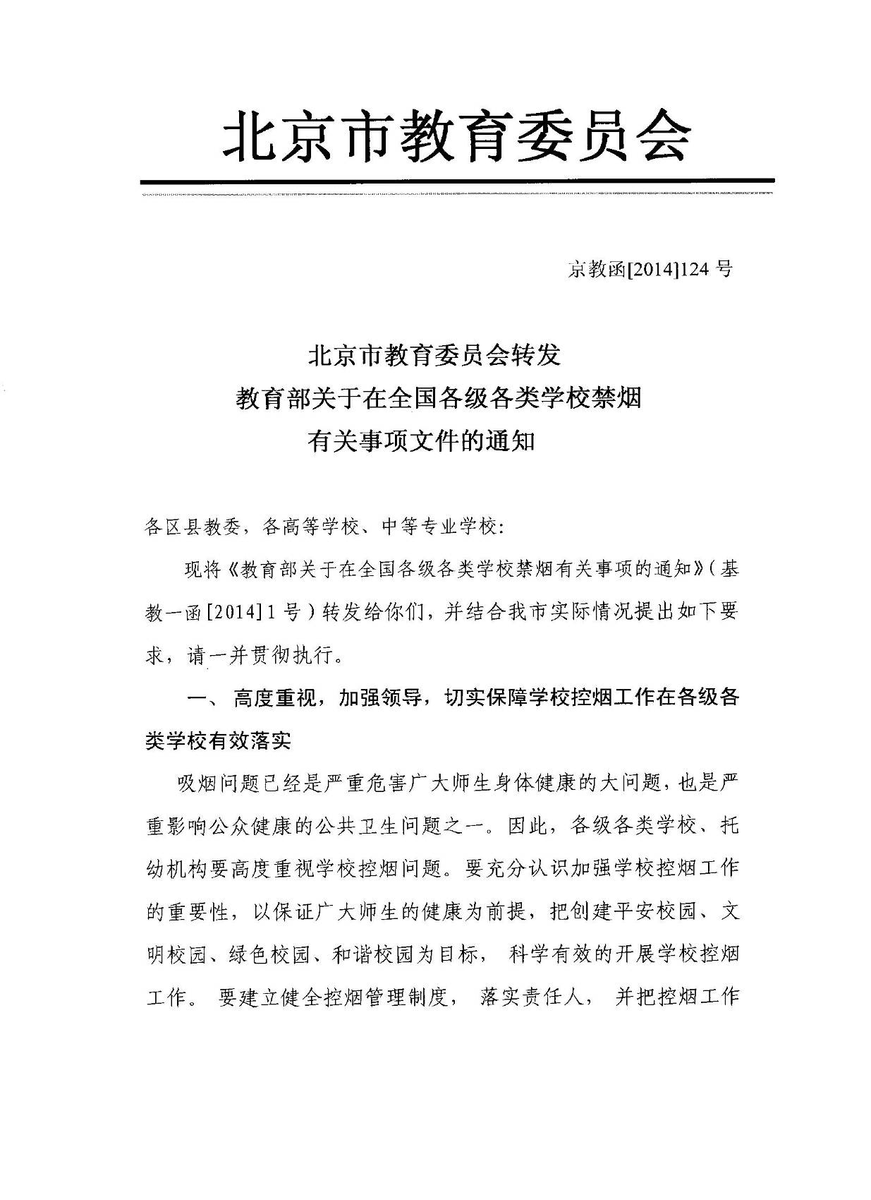

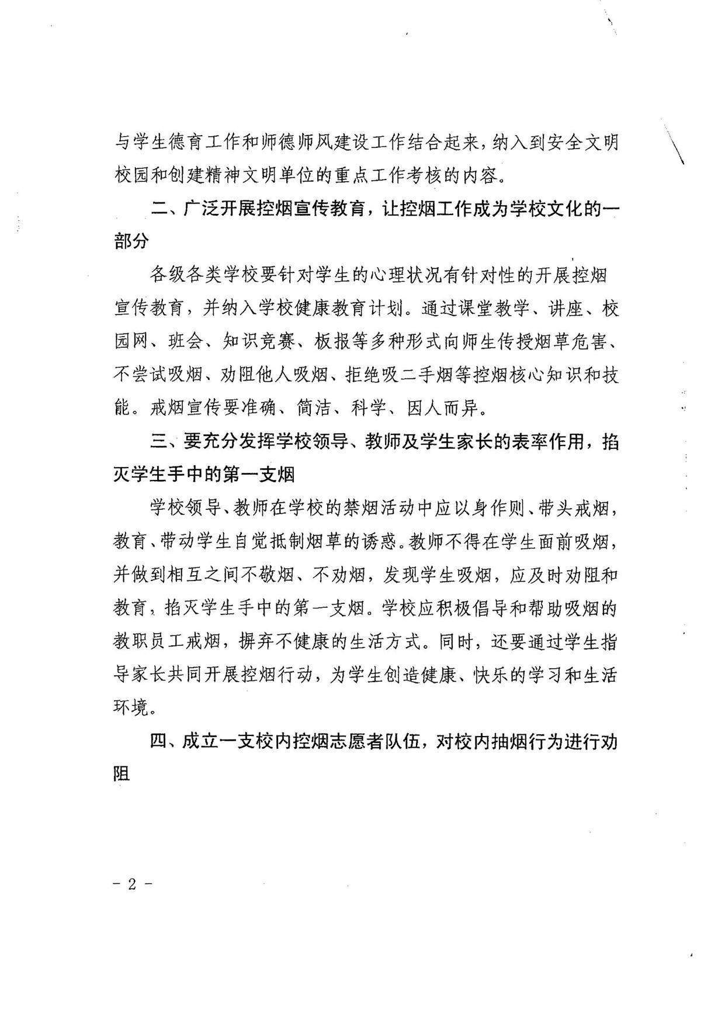
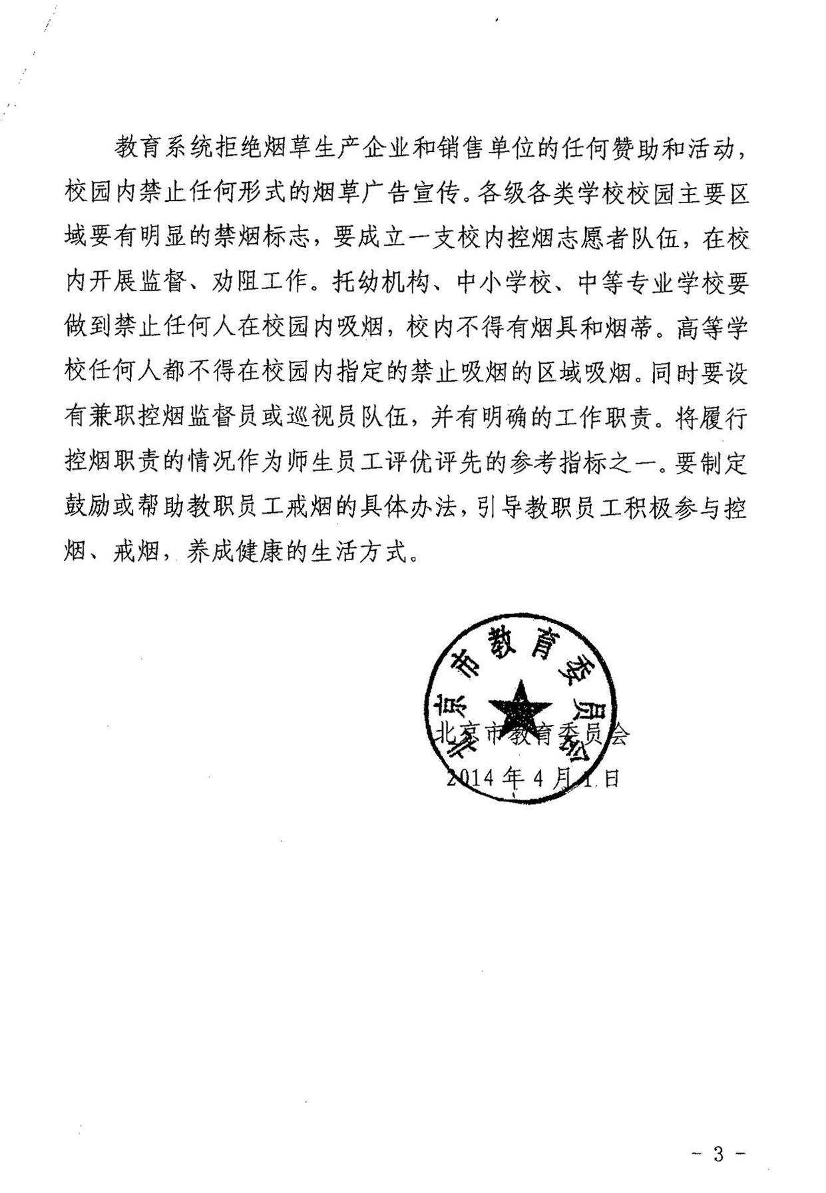
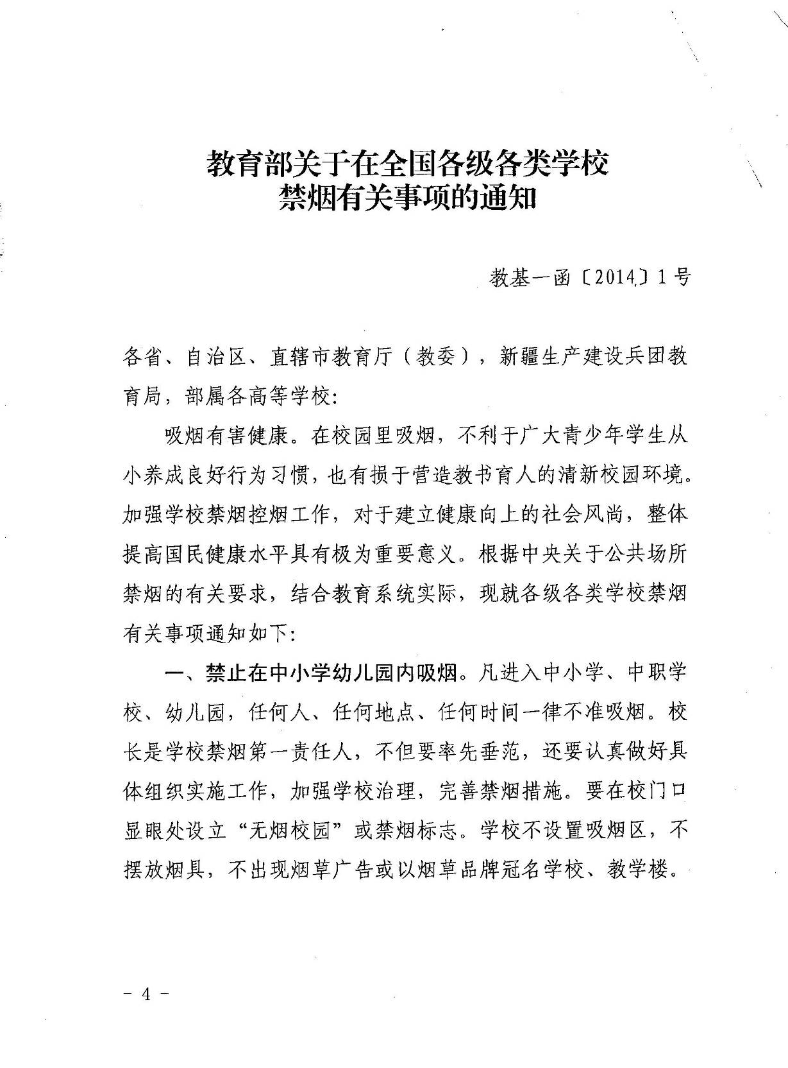
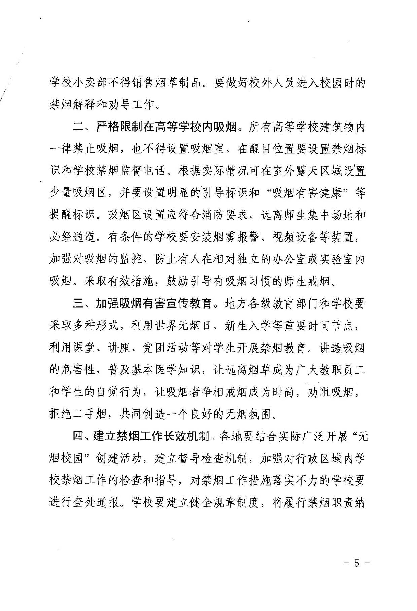
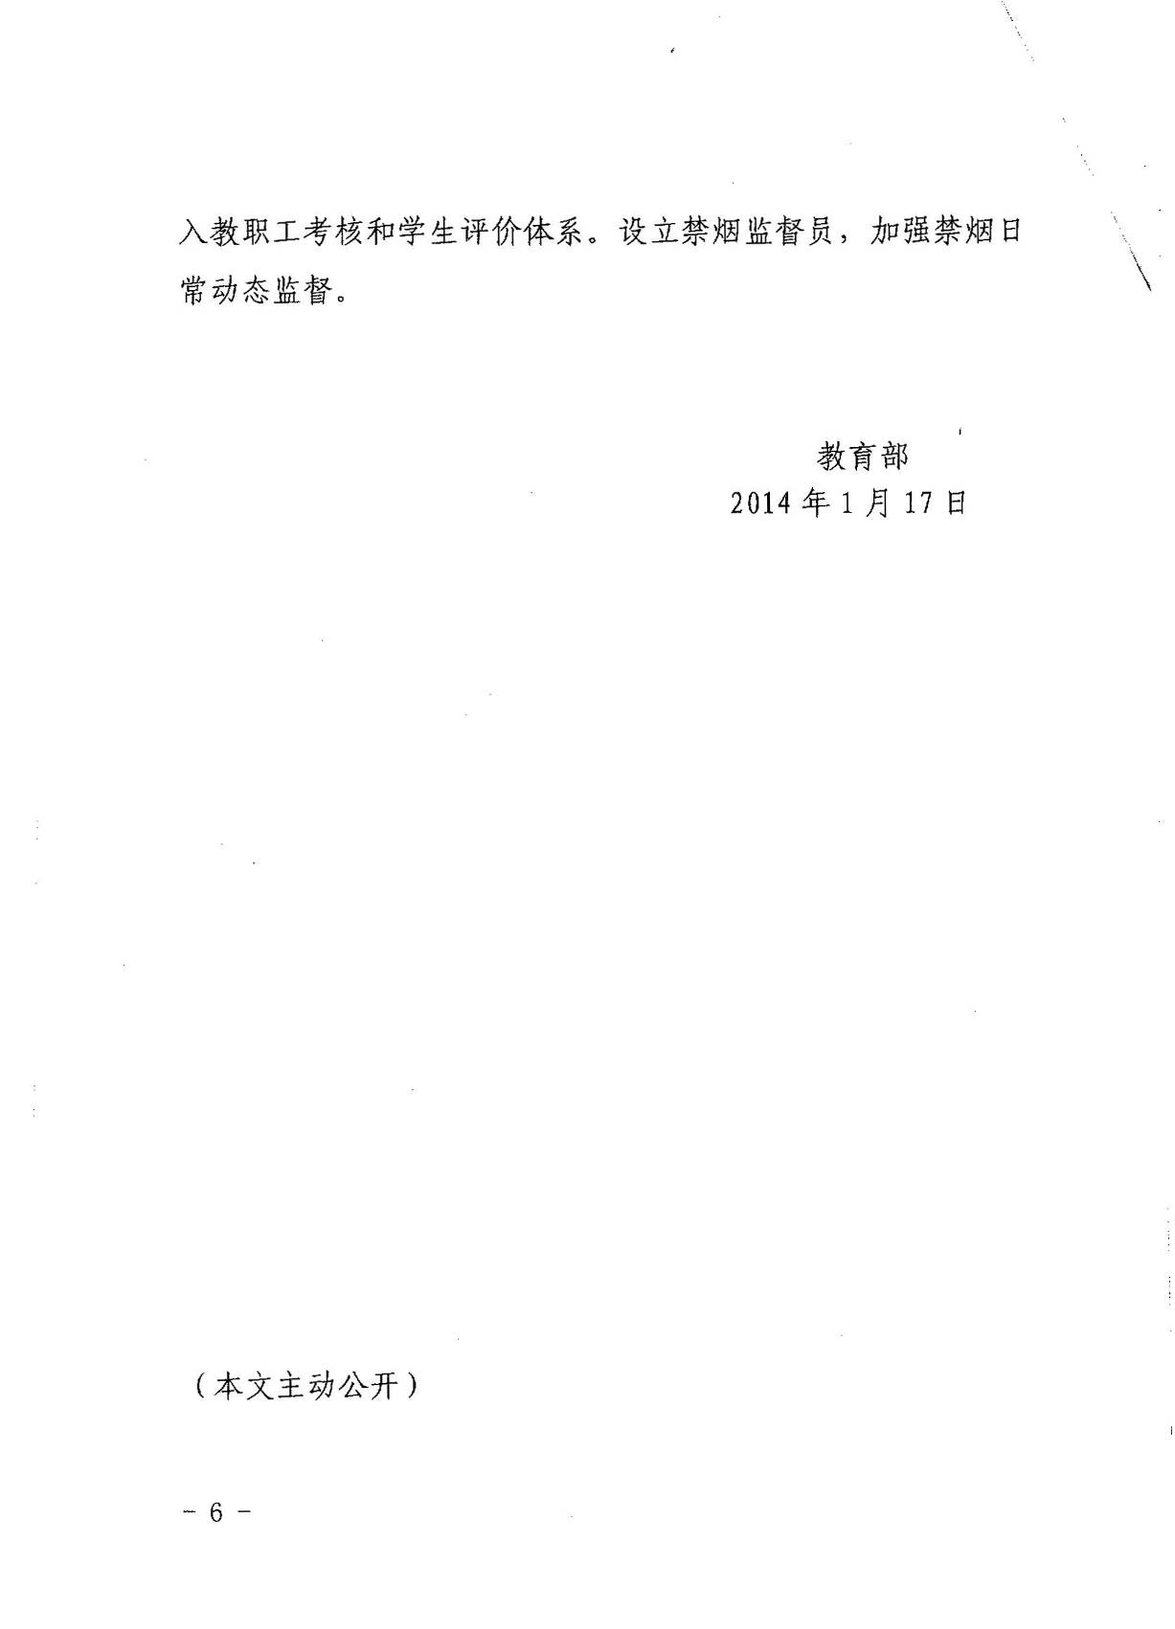

2014年海淀区控烟活动方案

为响应中央办公厅、国务院办公厅印发的《关于领导干部带头在公共场所禁烟有关事项的通知》和教育部下发的《关于在全国各级各类学校禁烟有关事项的通知》要求，实现《健康北京人——全民健康促进十年行动规划》到2018年北京市成人吸烟率下降到50%以下”的防控目标，根据2014年上级部门控烟工作要求，我区制定了本年度控烟活动方案，内容如下：
一、工作目标
切实履行世界卫生组织《烟草控制框架公约》，加大控烟力度，将控烟工作与海淀区创建全国文明城市活动紧密结合，不断强化广大师生的控烟意识；通过小手拉大手活动，使控烟活动理念从学校带到家庭、辐射到社会，使之广大师生成为自觉抵制烟草行为的生力军，更好的推动全区控烟工作的开展。
- 主要工作
（一）全区学校要积极开展无烟学校创建工作
全区学校要积极开展无烟学校的创建工作，无烟学校达标覆盖率应为100%。各学校领导要充分认识到加强控烟工作的重要性、必要性，要明确工作目标，制定好本单位的工作计划，将责任落实到人，把创建无烟校园与建设文明校园、优化育人环境、培养德智体美全面发展人才工作有机结合起来，常抓不懈。各学校要针对《无烟校标准》（具体标准见附件1）开展创建及自查工作，5月31日之前要完成整改、自查工作小结及资料归档工作。
（二）开展“远离烟草、保护健康”健康讲座一堂课活动
全区学校要于5月31日之前组织开展对全校学生的“远离烟草、保护健康”一堂课活动，使学生深刻了解、掌握烟草对人体健康的危害。
（三）开展多种形式的控烟宣传教育活动，通过“小手拉大手”活动扩大控烟效果。
学校要利用主题班会、同伴教育、知识竞赛、板报、网络广播等多种形式向全体师生传授控烟核心知识和技能。充分利用每年5月31日“世界无烟日”集中开展控烟主题宣传活动，积极组织学生开展“拒绝烟草危害，做不吸烟的新一代”、“小手拉大手劝阻吸烟”等活动，并通过学生向家长宣传控烟知识，劝阻家人不吸烟和避免被动吸烟。
（四）组织学生积极参加“北京市大中小学生控烟随手拍征集大赛活动”
北京市疾病预防控制中心和中国控制吸烟协会青少年控烟专业委员会将联合举办北京市大中小学生控烟随手拍征集大赛活动，为此，请学校领导指派专人负责组织实施此项活动，保证本校学生积极参与到此行动中来，现将相关内容通知如下：
1、主题
随手拍：即将自由发言平台和随手拍的便捷传播方式相结合，以图片作为传播形式，在一定程度上比文字传播更直观、真实。本次控烟广告随手拍大赛围绕“我要健康成长·我爱无烟环境”的主题，将结合新兴媒体的力量，以期调动广大学生的参与积极性，以青少年的独特视角，以学生与社会共同参与的方式，融入时尚年轻的品味和现代元素，从而激发广大师生热爱校园、建设无烟环境的热情，倡导积极健康的主流思想，体现青少年新风貌、社会新发展。
2、范围
市内大中小学校在校学生，要求以学校为单位集体参赛。
3、内容
（1）作品内容
围绕“控烟活动”、“不文明的吸烟行为” 和“我身边的烟草广告”等内容，如创意控烟活动场景、公共场所尤其在禁烟标志下吸烟、摆放烟缸、烟具或有多个烟头现象、向未成年人销售烟草制品、校园周边售卖烟草制品、发放、张贴烟草广告、隐形烟草广告的照片。
（2）作品要求
拍摄的工具不限，但照片或视频应清晰。照片中应带有拍摄地特征的信息，并附简要文字说明，内容包括：名称、拍摄地点和拍摄日期等。只有符合以上要求的照片才能参与评选。
- 图片要求清晰，主题突出。图片可为系列图片。
- 与图片搭配的主题文字需精炼贴切，篇幅控制在140字之内。文字说明包括拍摄地点，拍摄人信息（包括学校、班级、姓名等），图片内容简介。
- 参赛作品必须为原创，如有发现或者举报作品为抄袭造假取消参赛资格。
- 本次活动的参赛作品，主办方有权在展览、画册等相关宣传活动中使用。
- 所交作品不予退还，未按报送要求报送的作品不能参加评选。
4、上报与时间安排
（1）截止日期
各学校评审组于2014年5月31日之前将评选出的作品上报。
(2) 随手拍作品上报方式
以学校为单位收集本校青少年控烟随手拍作品，将每个作品和文字说明分别建立文件夹，文件夹以学生姓名和班级命名。填写附件2汇总表，刻制光盘在截止日前邮寄或快递至海淀区教委中小学保健所学校卫生科；或海淀区疾病预防控制中心学校卫生科；或在截止日期前报至海淀区教委中小学保健所学校卫生科或区疾病预防控制中心学校卫生科邮箱.
5、评选办法
（1）评选流程及奖项设置
各学校指定联系人负责本校作品的征集、评选和上报。海淀区教委保健所、区疾病预防控制中心将具体负责本区作品的评选。比赛将分小学组、中学组进行评选，并根据各校参赛作品数量和成绩设立优秀组织奖若干名。最终将评选出的区级优秀作品上报北京市评审组、参加市级评奖活动。
（2）评选原则
大赛评审将严格遵循公正、公平、公开原则。根据作品创意，原创性、主题突出，形象生动，创新性，构思新颖等方面进行评选。
6、表彰
拟于2014年8月组织控烟广告随手拍征集大赛活动总结表彰会，对优秀作品获得者和活动中表现突出的单位予以表彰，并颁发获奖证书，获奖作品将在北京市疾病预防控制中心网站（http://www.bjcdc.org）展出。具体日期另行通知。
7、作品报送及联系人
海淀区教委中小学保健所，联系电话：82614317
电子邮件：bjsxxwsk@126.com
通讯地址：北京市海淀区海淀路19号保健所学校卫生科
邮政编码：100080
海淀区疾病预防控制中心学校卫生科，联系人：唐春玲，联系电话：82405667
电子邮件：haidiancdc@126.com
通讯地址：海淀区西北旺镇二街5号
邮政编码：100094
- 工作要求
- 加强领导、措施到位
各学校领导要高度重视控烟工作，切实抓好本学校的控烟工作，制定本学校的控烟工作方案，要明确职责，确保各项工作落到实处。
- 维护校园清新环境、落实无烟学校标准
全区学校要积极开展无烟学校的创建工作，严格落实无烟学校创建标准，杜绝违法吸烟行为发生。
- 营造控烟氛围、积极开展控烟工作
各学校要以5.31世界无烟日为契机，组织开展形式多样的控烟宣传活动，增强广大师生的控烟意识，积极开展控烟行动，让拒吸第一支烟、劝阻他人吸烟，拒绝二手烟，吸烟者戒烟逐步蔚然成风。
- 及时总结、及时完成各项控烟活动
全区学校要认真总结今年控烟活动，并于6月5日前将控烟工作总结以电子版形式分别报送区教委中小学保健所（电子邮箱：bjsxxwsk@126.com）和区疾病预防控制中心（电子邮箱：haidiancdc@126.com）。
附件1：无烟学校参考标准
附件2：作品汇总表

海淀区教委中小学保健所
海淀区疾病预防控制中心
2014年4月15日
附件1
无烟学校参考标准
（适用于中等职业学校和中小学校、托幼机构及专门的未成年人校外活动场所）
一、建立学校控烟制度
1．建立由学校领导牵头，相关职能部门共同参与的控烟领导小组，相关职能部门职责明确。
2．将控烟工作纳入学校年度工作计划，做到年初有计划，年终有总结。
3．制定校内控烟管理规章制度。制度中应包括下列核心内容：
（1）学生禁止吸烟；
（2）任何人（包括外来人员）都不得在校园内吸烟；
（3）设立兼职控烟宣传员、监督员等，明确相关控烟人员的职责；
（4）将履行控烟职责的情况作为师生员工评优评先的参考指标之一。
二、创建学校无烟环境
1．校园内（包括建筑物内，操场等室外区域）无人吸烟，校园内无烟蒂、无吸烟者。
2．校园内重点区域，如大门、教学楼、实验室、行政楼、会议室、教师办公室、室内运动场、图书室、教职工和学生食堂、接待室、楼道、卫生间等有醒目的禁烟标识。
3．校园内不设置吸烟点，不摆放烟具。
4．校园内禁止烟草广告和变相烟草广告。
5．校园内禁止出售烟草制品。
三、开展控烟宣传教育
1．利用健康教育课或其他课程向学生传授烟草危害、不尝试吸烟、劝阻他人吸烟、拒绝吸二手烟等控烟核心知识和技能。
2．充分运用主题班会、同伴教育、知识竞赛、板报、橱窗、广播等形式，向师生员工开展控烟宣传教育。
3．利用5月31日世界无烟日开展控烟宣传活动。
4．掌握师生员工吸烟动态，并对吸烟者进行劝阻。
四、加强控烟监督检查
1．有明确的部门和人员负责学校控烟工作的经常性监督检查。
2．师生员工有责任对在校园内吸烟者进行劝阻。
3．定期组织对学校各部门、各班级控烟工作进行检查，每年至少一次。

附表 2 2014年青少年控烟随手拍征集上报作品汇总表
学校
上报作品数：小学组： ；中学组： ；
联系人： 电话： 电子邮件： 地址： 邮编：
序号 | 组别 | 作品名称 | 学生姓名 | 年级 | 指导老师 | 联系方式

注：组别指小学组、中学组。

